PEMERINTAH PROVINSI DAERAH KHUSUS IBUKOTA JAKARTA
DINAS PARIWISATA DAN EKONOMI KREATIF
Bidang Data, Informasi dan Pengembangan Destinasi

LAPORAN PELAKSANAAN TUGAS TENAGA AHLI
Kegiatan Penyediaan dan Pengelolaan Data Statistik Pariwisata Jakarta — Tahun Anggaran 2026
Nama Tenaga Ahli | [Nama Tenaga Ahli]
NIK / No. Kontrak | [NIK / No. Kontrak]
Jabatan / Posisi | Tenaga Ahli Database Administrator (Senior)
Kualifikasi | S1 Teknik Informatika/Ilmu Komputer/Sistem Informasi, pengalaman minimal 7 tahun
Periode Laporan | Bulan ke-4 (Laporan Bulanan Keempat) — September 2026
Sub Kegiatan | Perencanaan Daya Tarik Wisata Provinsi
Lokasi | Provinsi DKI Jakarta

I. PENDAHULUAN
Laporan bulanan keempat ini memuat pelaksanaan kegiatan Penyediaan dan Pengelolaan Data Statistik Pariwisata Jakarta Tahun Anggaran 2026 untuk periode 1–30 September. Fokus pekerjaan adalah pengembangan dashboard statistik pariwisata dan ekonomi kreatif, integrasi sumber resmi, perluasan inventori sekunder, serta dokumentasi operasional. Capaian ditelusuri dari perubahan yang tercatat pada September dan bukti sistem yang diperiksa pada 2 Oktober 2026. Tahun data indikator dibedakan dari periode pekerjaan; snapshot inventaris setelah akhir bulan diberi tanggal sebenarnya.
Database Administrator memusatkan pekerjaan bulan keempat pada keberlanjutan penyimpanan data yang melayani aplikasi v2, penataan akses, serta dokumentasi operasi. Struktur lake house yang telah dibangun menjadi landasan bagi penambahan sumber dan tampilan statistik September.
II. URAIAN TUGAS
Sesuai Kerangka Acuan Kerja (KAK) kegiatan, uraian tugas untuk posisi ini adalah sebagai berikut:
a. Merancang struktur basis data statistik pariwisata pada platform Database (logical & physical data model);
b. Menyusun skema tabel, indeks, constraint, view, dan partisi sesuai kebutuhan analitik;
c. Melaksanakan loading data hasil pengumpulan, pembersihan, dan validasi ke dalam Database;
d. Melakukan optimasi kinerja basis data (query tuning, indexing, statistik, partitioning);
e. Menyusun tata kelola akses dan keamanan basis data (role, privilege, audit trail);
f. Menyusun pedoman backup, recovery, dan pemeliharaan basis data;
g. Mendokumentasikan basis data (ERD, kamus tabel, panduan operasional).
III. PELAKSANAAN PEKERJAAN BULAN INI
Realisasi peran ini didukung dokumentasi pengoperasian dan pelepasan aplikasi yang diperbarui pada September, serta pemeriksaan inventaris dan isi mart. Keberhasilan pencadangan atau pemulihan tidak dinyatakan tanpa uji yang dapat diperiksa.
Uraian Tugas (KAK) | Realisasi Bulan Ini
Struktur basis data statistik | Menjaga pemisahan data mentah, tampilan data bersih, dan mart penyaji sebagai jalur pembacaan aplikasi. Inventaris saat verifikasi membedakan tabel data, metadata, dan tabel persiapan.
Skema dan pemuatan data | Menelusuri tersedianya tampilan data baru untuk statistik wisatawan nusantara dan tenaga kerja ekonomi kreatif, serta memastikan periode datanya terbaca pada rekap.
Kinerja dan akses basis data | Mempertahankan pemisahan akun aplikasi hanya-baca dari akses operator sebagaimana panduan operasional. Verifikasi laporan menggunakan pembacaan data tanpa perubahan pada server.
Pedoman operasi dan pemulihan | Memperbarui rujukan handover dan runbook deploy yang tercatat pada September. Kesiapan uji pemulihan dicatat sebagai pekerjaan lanjutan, tanpa mengklaim keberhasilan pemulihan bulan ini.
Dokumentasi basis data | Menyajikan inventaris lapisan dan daftar mart disertai sumber kueri; mart historis wisatawan mancanegara diberi keterangan tahun 2014 agar tidak disalahgunakan sebagai data terbaru.

IV. BUKTI PELAKSANAAN
Tabel berikut berasal dari pembacaan inventaris dan isi mart pada 2 Oktober 2026. Jumlah objek saat pemeriksaan tidak diperlakukan sebagai inventaris per 30 September. Diagram model fisik, relasi mart, dan kamus tabel audit disusun dari definisi tabel pada gudang data saat pemeriksaan 9 Oktober 2026 dan hanya memuat struktur, bukan jumlah baris. Dokumentasi operasi ditampilkan pada versi yang tercatat 17 September 2026.
Struktur penyimpanan data:
Lapisan | Bentuk penyimpanan | Isi | Jumlah
Data mentah | Format terbuka Apache Iceberg | Tabel data primer, berkas, dan sekunder; tidak termasuk metadata | 227 tabel data
Metadata mentah | Tabel pendukung | Metadata sumber; dihitung terpisah dari tabel data | 6 tabel
Data bersih | Tampilan dan tabel bertipe | Tampilan bersih serta tabel pendukung di silver | 232 tampilan + 4 tabel
Mart penyaji | Tabel agregat | Mart operasional; tabel berakhiran _baru tidak dihitung | 7 mart
Persiapan penyaji | Tabel berakhiran _baru | Objek persiapan; dipisahkan dari mart operasional | 6 tabel

Sumber Q1: SHOW TABLES pada lake, silver, serving; SHOW CREATE TABLE pada silver. Snapshot 2 Oktober 2026, bukan inventaris akhir September. Data mentah menghitung bronze_sdi, bronze_file, bronze_sec; metadata dipisah; mart operasional tidak mencakup _baru.
Mart penyaji dan jumlah baris saat verifikasi:
Mart penyaji | Isi / batas penggunaan | Baris
mart_wisman | Arsip kunjungan menurut kawasan; seluruh data tahun 2014 | 276
mart_kunjungan_dtw | Kunjungan daya tarik wisata; angka terisi berperiode Juni/Juli 2026, bukan September | 35
mart_gci_readiness | Kesiapan data indikator GCI/GPCI | 28
mart_event | Ringkasan event | 9
mart_kuliner | Ringkasan kuliner | 5
mart_atlas | Ringkasan pendataan lapangan | 4
mart_hotel_scraped_booking | Hasil uji pengumpulan data hotel; bukan data statistik resmi | 72

Sumber Q2: SELECT count() pada tujuh mart serving, 2 Oktober 2026. Jumlah baris adalah isi tabel saat pemeriksaan; tahun dan cakupan data mengikuti keterangan tiap mart.
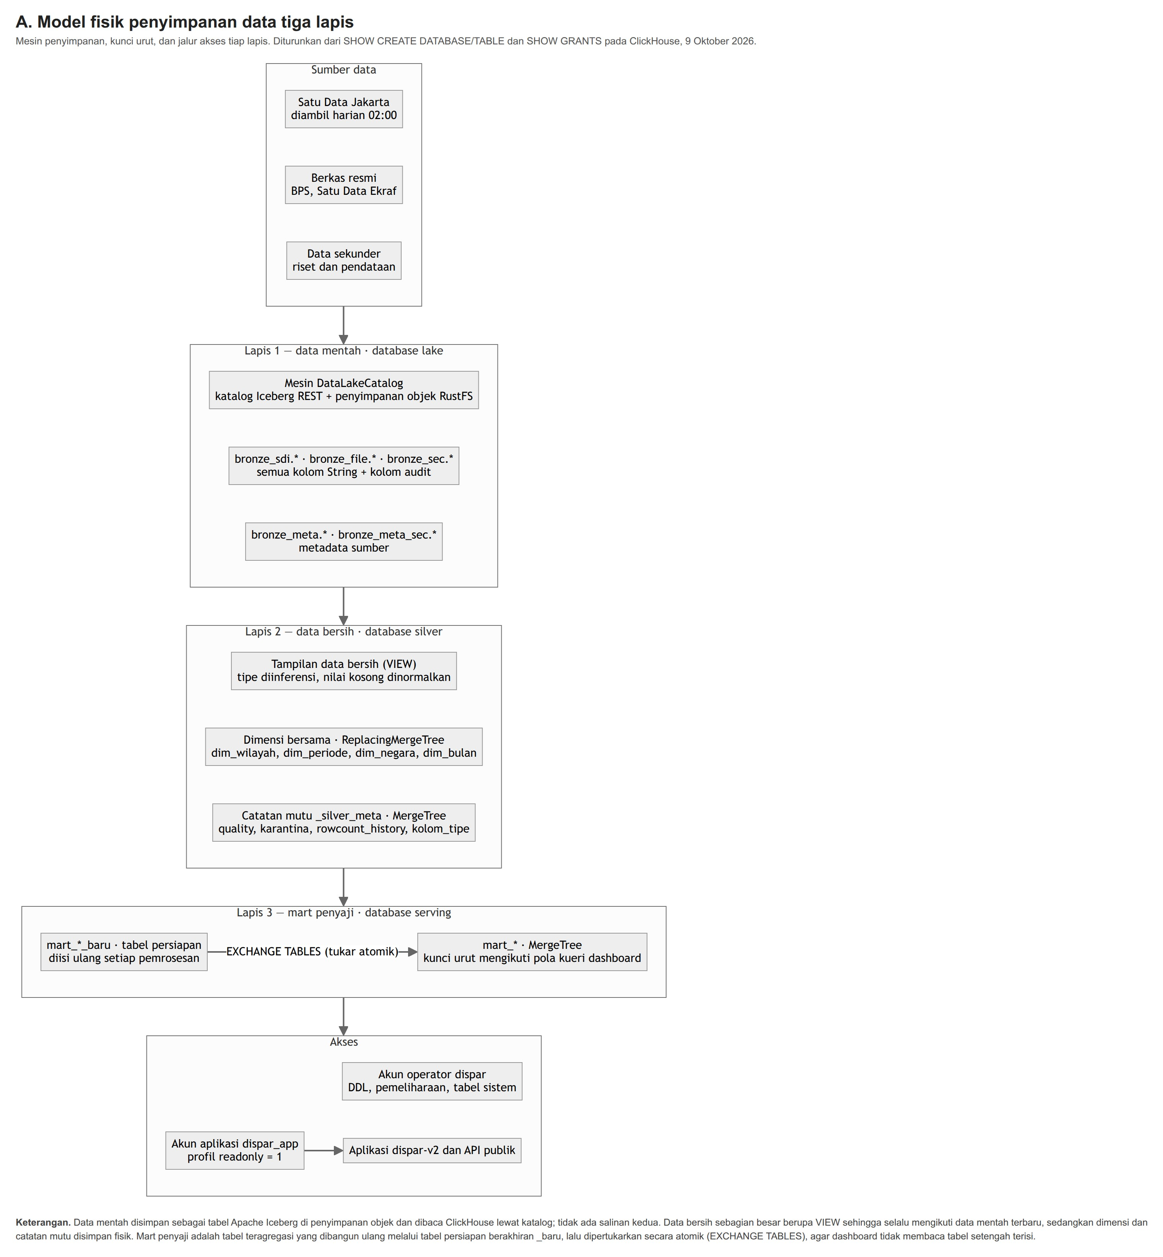
Gambar 1. Model fisik tiga lapis: mesin penyimpanan tiap lapis, tabel persiapan mart yang ditukar secara atomik, serta pemisahan akun aplikasi hanya-baca dari akun operator. Sumber: SHOW CREATE DATABASE/TABLE dan SHOW GRANTS pada ClickHouse; diagram disusun 9 Oktober 2026.
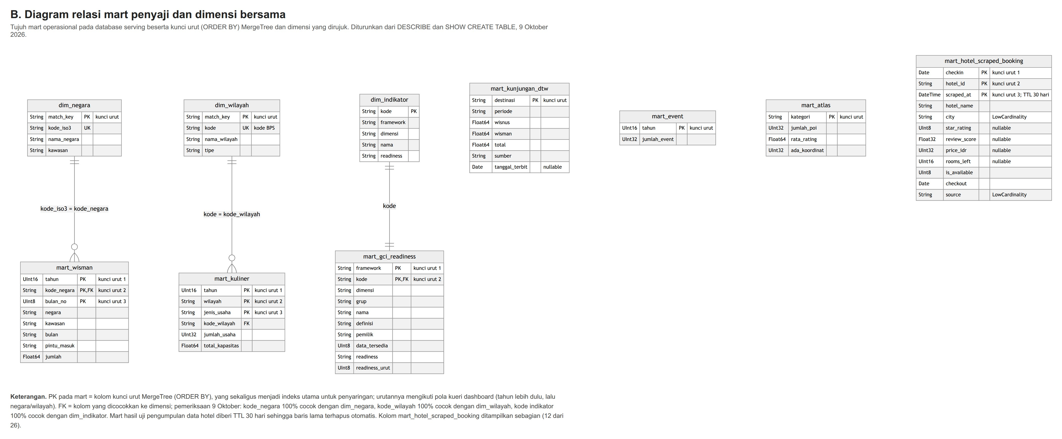
Gambar 2. Diagram relasi mart penyaji dan dimensi bersama, lengkap dengan tipe kolom dan kunci urut MergeTree yang berfungsi sebagai indeks utama. Sumber: DESCRIBE dan SHOW CREATE TABLE serving.mart_* serta silver.dim_*; diagram disusun 9 Oktober 2026.
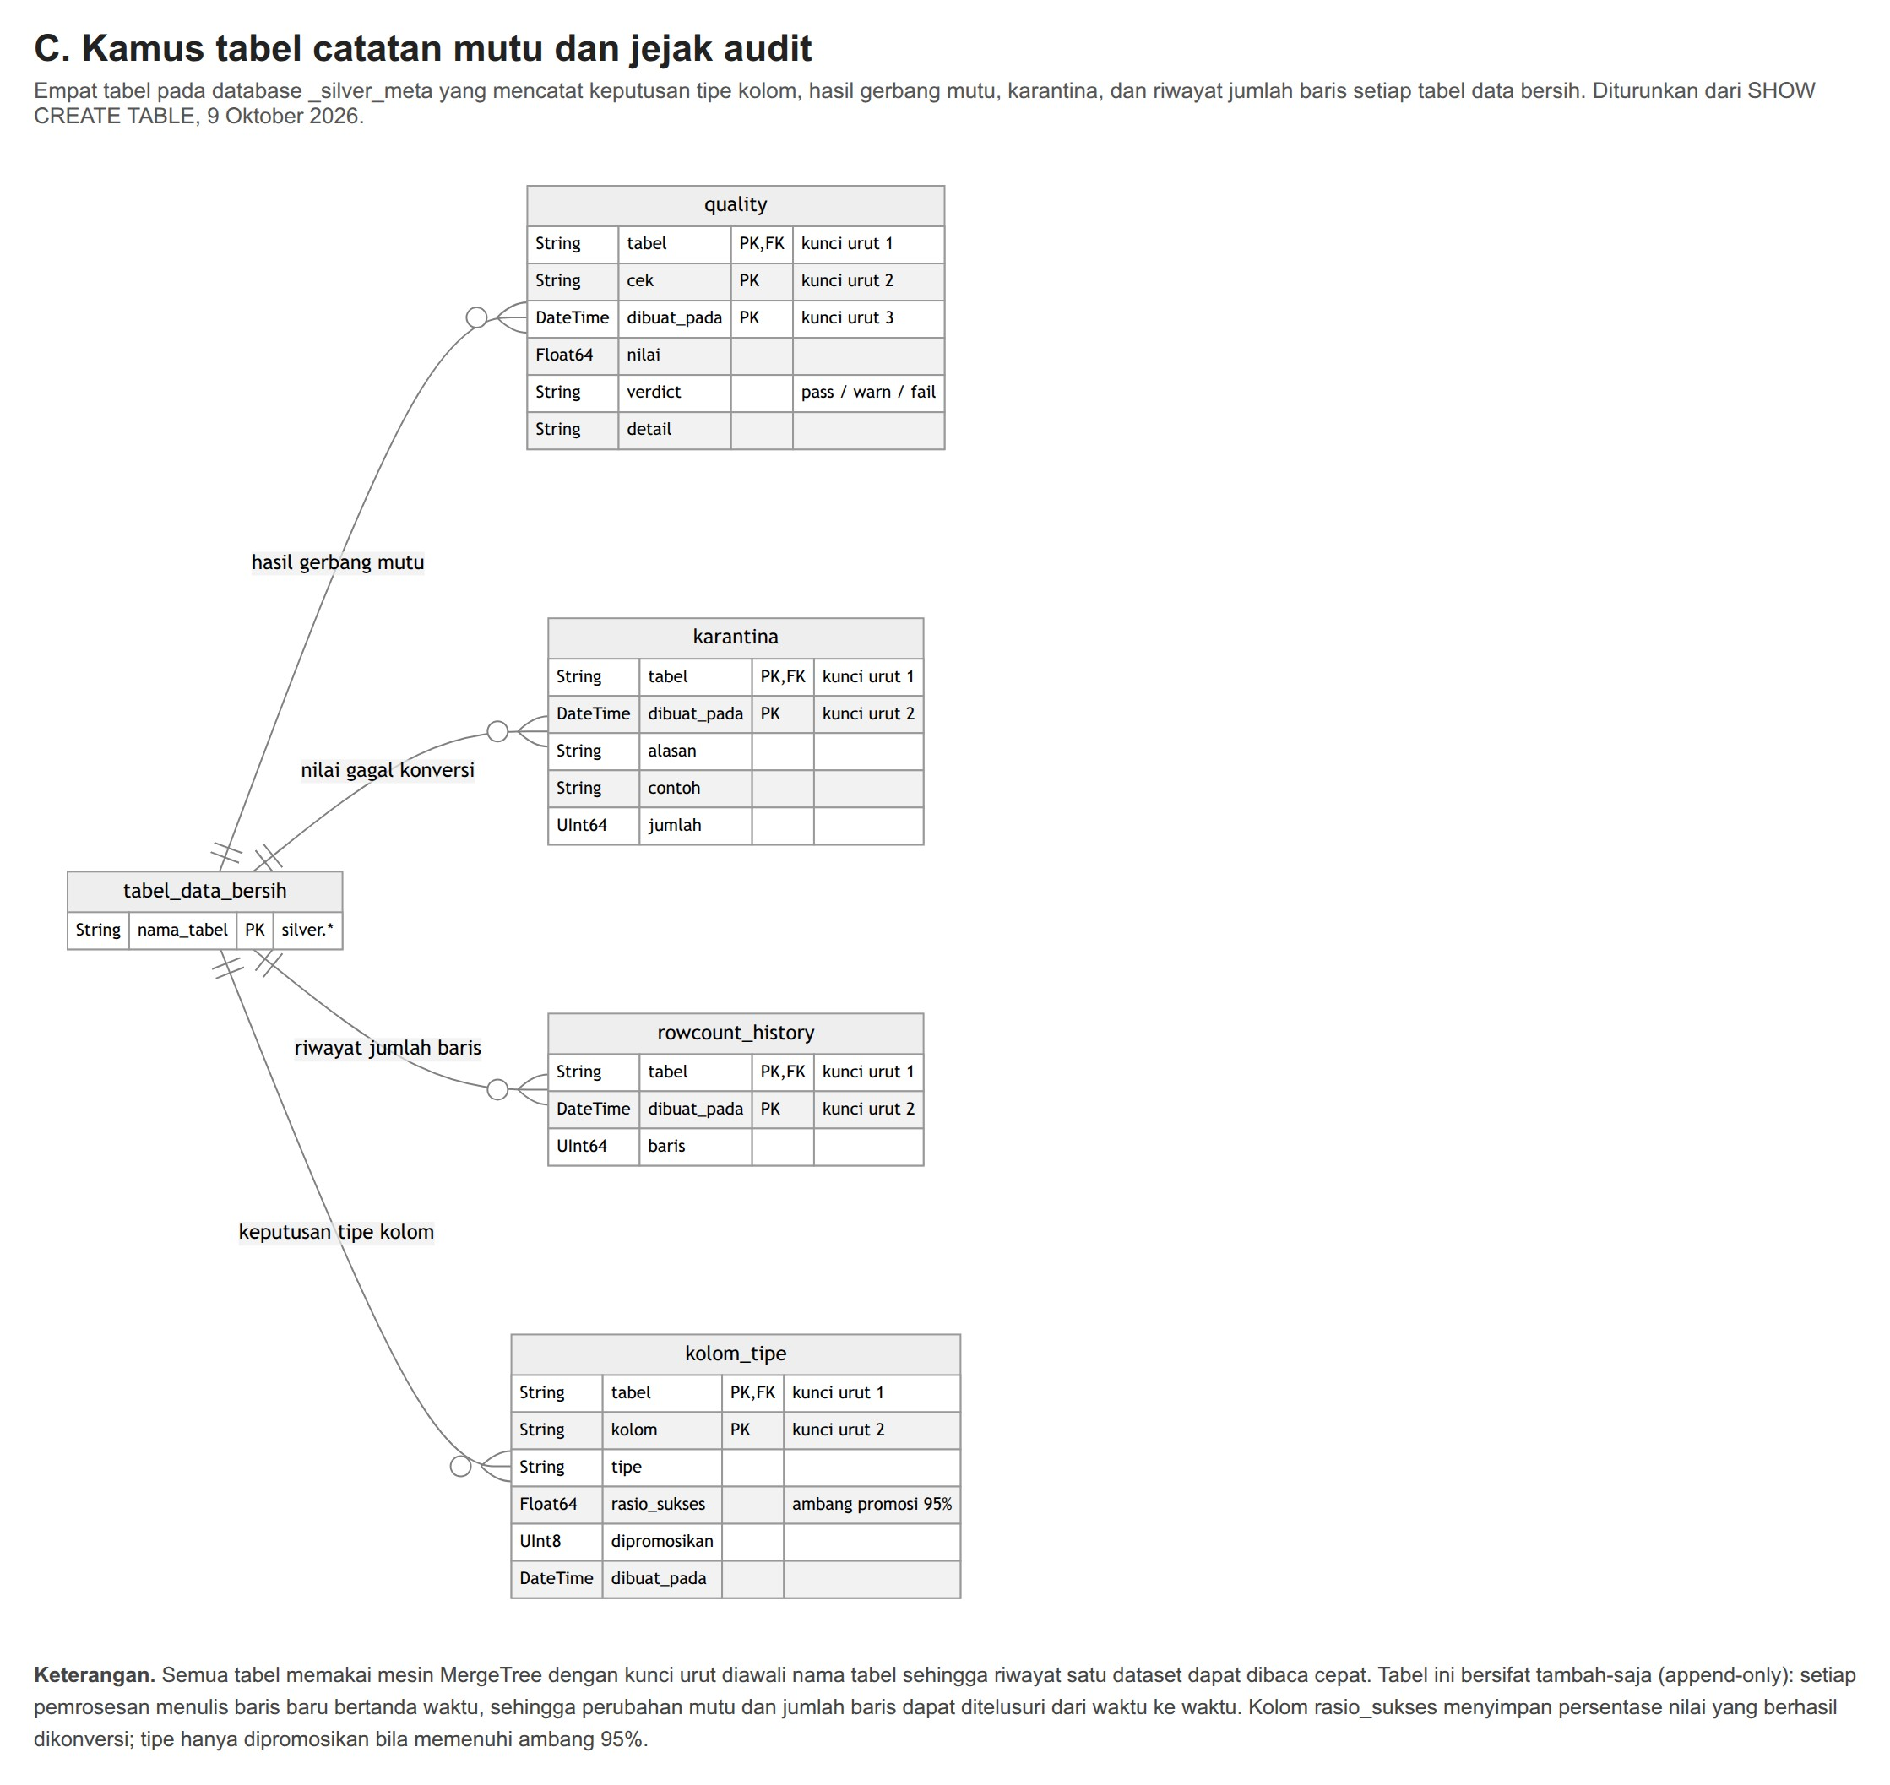
Gambar 3. Kamus tabel catatan mutu dan jejak audit: keputusan tipe kolom, hasil gerbang mutu, karantina, dan riwayat jumlah baris per tabel data bersih. Sumber: SHOW CREATE TABLE _silver_meta.*; diagram disusun 9 Oktober 2026.
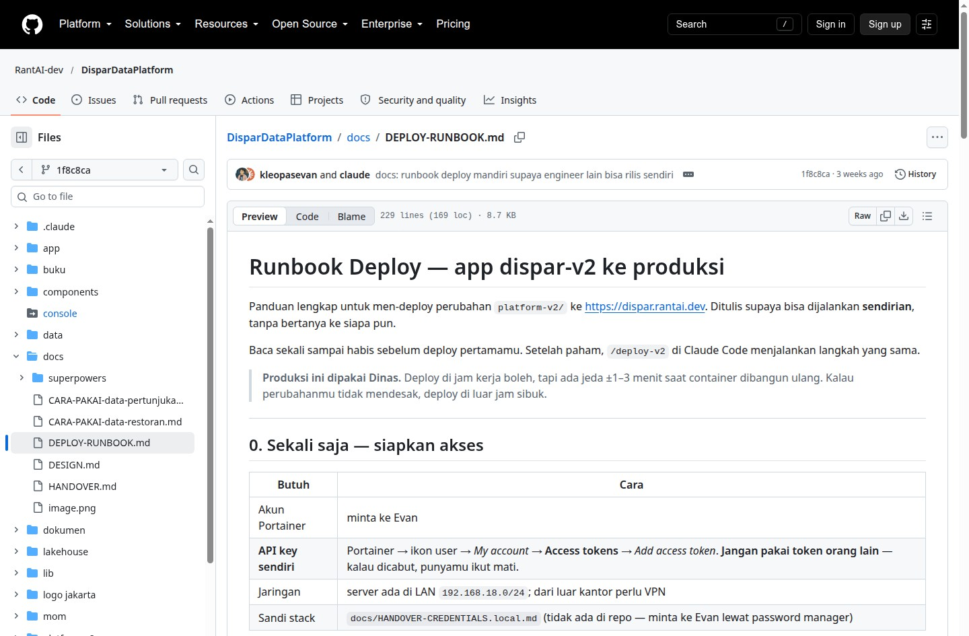
Gambar 4. Runbook deploy aplikasi ke produksi, termasuk pengaturan akses dan rujukan sandi yang disimpan di luar repositori. Sumber: https://github.com/RantAI-dev/DisparDataPlatform/blob/1f8c8ca/docs/DEPLOY-RUNBOOK.md (commit 17 September 2026); tangkapan layar 9 Oktober 2026.
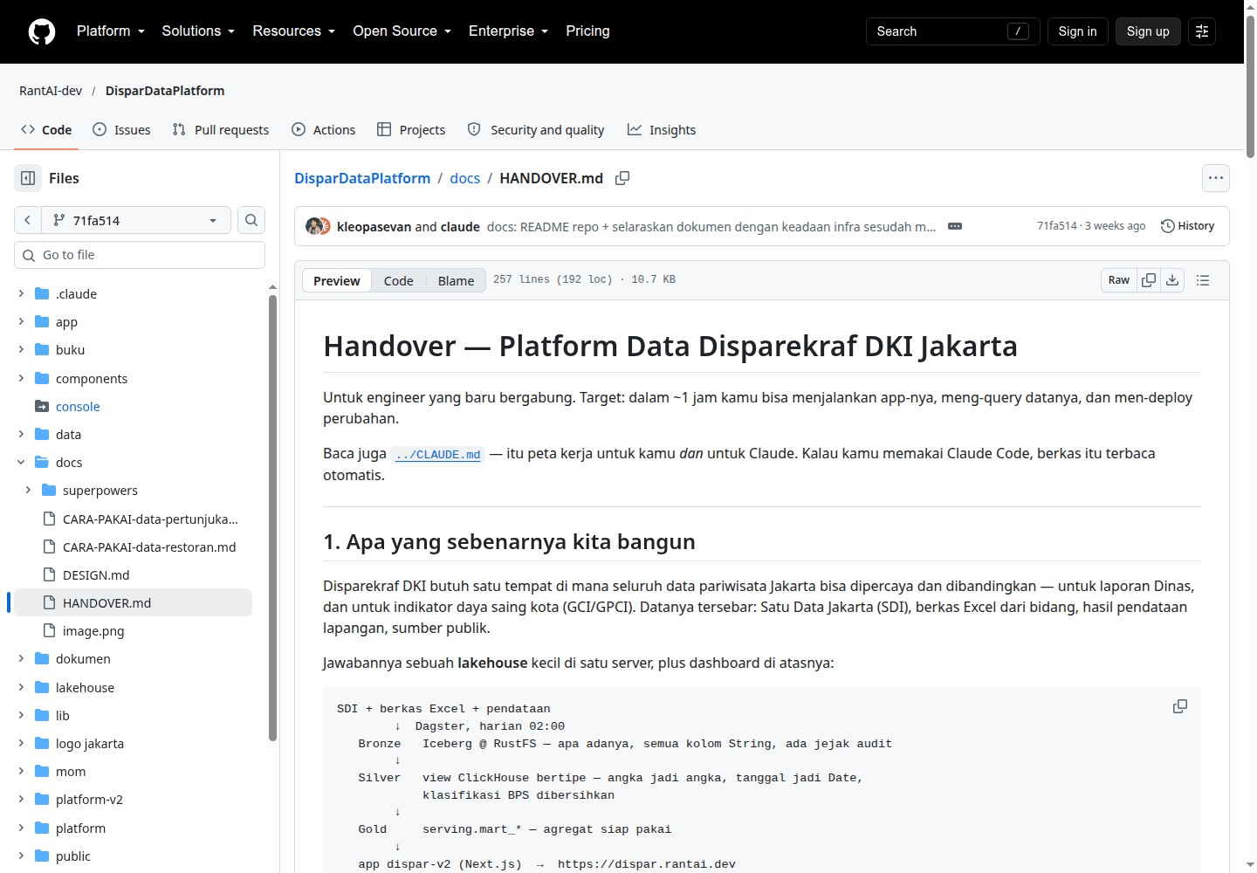
Gambar 5. Panduan serah terima platform data yang menjelaskan alur lapisan penyimpanan untuk engineer baru. Sumber: https://github.com/RantAI-dev/DisparDataPlatform/blob/71fa514/docs/HANDOVER.md (commit 17 September 2026); tangkapan layar 9 Oktober 2026.
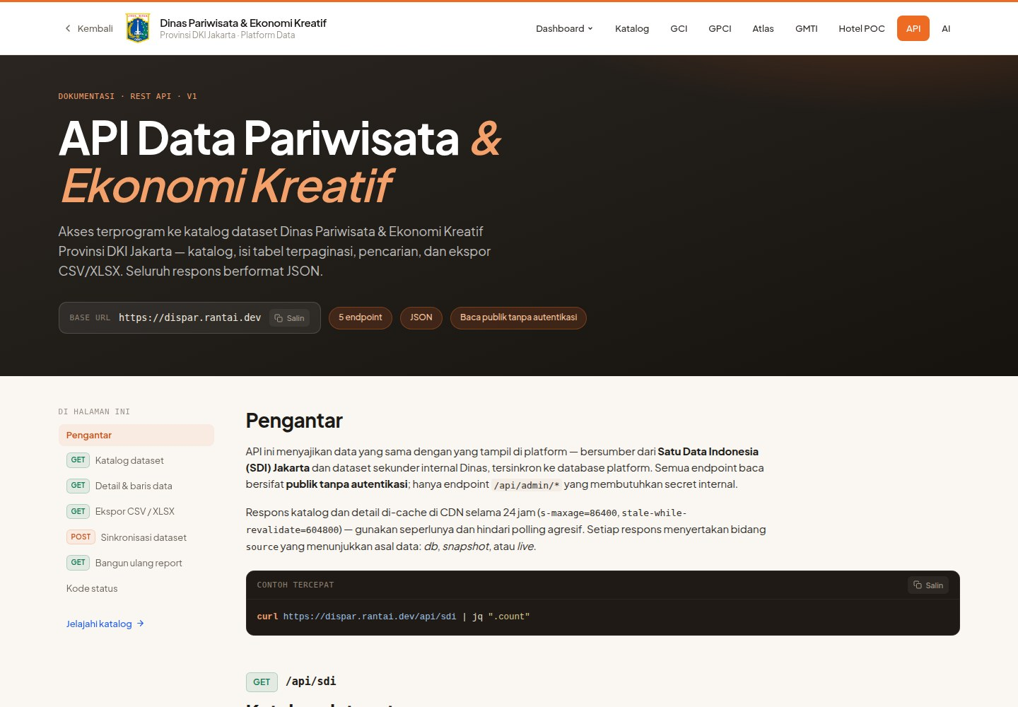
Gambar 6. Dokumentasi antarmuka data publik sebagai rujukan akses dataset. Sumber: https://dispar.rantai.dev/docs; tangkapan layar 2 Oktober 2026.
V. RENCANA TINDAK LANJUT — PENGEMBANGAN PLATFORM AI-DATA
Rencana Oktober adalah melengkapi data yang masih kosong, menyelaraskan definisi dan periode indikator, menindaklanjuti temuan mutu, serta menguji kemampuan operasional dan analitis yang belum memiliki bukti memadai. Pengembangan platform AI-Data diteruskan dengan menjaga keterlacakan angka sampai sumbernya. Data parsial, inventori usaha, dan hasil uji pengumpulan data tidak dipakai sebagai pengganti statistik resmi yang belum tersedia.
DBA perlu memeriksa konsistensi mart historis dengan sumber dashboard terbaru, menyiapkan uji pemulihan yang terdokumentasi, dan menyelaraskan inventaris operasional dengan tabel persiapan sebelum perubahan berikutnya diterapkan.
VI. PENUTUP
Struktur penyimpanan dan mart telah ditelusuri tanpa mengubah keadaan produksi. Penataan dokumentasi September mendukung operasi bersama; kemampuan pemulihan tetap menjadi agenda pengujian yang harus dibuktikan.

Mengetahui,  Pejabat Pembuat Komitmen | Jakarta, ......................... 2026  Tenaga Ahli yang bersangkutan
( Bima Agung ) | ( [Nama Tenaga Ahli] )
NIP. 197907162011011008 | Tenaga Ahli Database Administrator (Senior)

